K8s docker部署
参考网 https://blog.51cto.com/u_13760351/2533947

一、准备环节
1、搭建好harbor仓库和k8s集群
2、在根目录下建一个k8s文件夹，k8s文件夹下建一个应用目录（用应用名字命名）。将附近中的service.yml和deployment.yml 导入进去。

二、登录Harbor
这里看k8s 上的三台机器都需要登录，首先在/etc/docker/daemon.json下添加一下代码：
"insecure-registries":["192.168.37.111"]
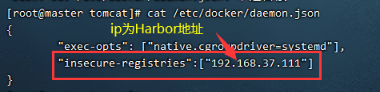
添加好后重启docker
systemctl daemon-reload
systemctl restart docker

K8S在默认情况下只能拉取Harbor仓库中的公有镜像，拉取私有镜像会报错：ErrImagePull 或 ImagePullBackOff
两种解决办法：
- 到 Harbor 仓库中把该镜像的项目设置成公开权限
可以直接跳过到步骤三创建应用
2. 如果Harbor仓库中该镜像的项目不是公开的，可以创建认证登录秘钥，在拉取镜像时带上该秘钥
2.1查看登录的秘钥数据：
cat ~/.docker/config.json
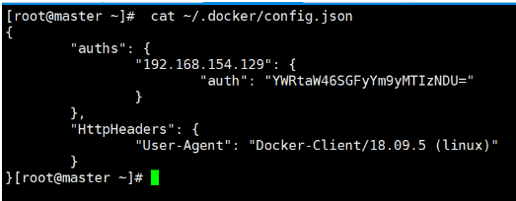
2.2.进行base64加密
cat ~/.docker/config.json | base64 -w 0
执行命令后会生成一个密钥
2.3创建 secret.yaml 文件：
在拉取私有仓库时会用到附加文件secret.yaml
2，4.创建对象
kubectl create -f secret.yaml
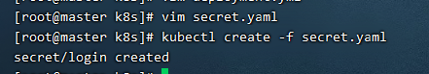

三、创建应用

1.编写deployment.yml文件
在附件中deployment.yml

2.创建，拉取私有镜像：
kubectl create -f deployment.yml
其中deployment.yml文件可以任意命名例如tomcat_deployment.yml
在创建对象适合于应该kubectl create -f tomcat_deployment.yml

3.查看pod
kubectl get pod -o wide
（如果想重新拉取镜像可以删除后在创建 kubectl delete -f deployment.yml）

对外暴露端口

1.编写service.yml文件
附件service.yml

2.创建对象
kubectl create -f service.yml

3.查看service
kubectl get svc
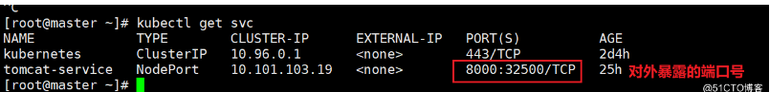

查看service详情
kubectl describe service service

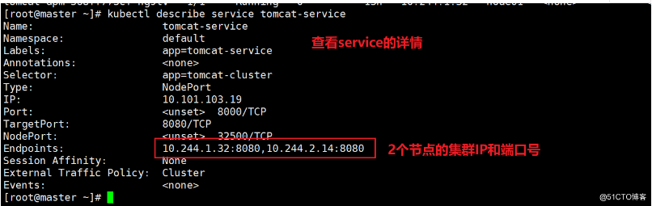

五、测试项目
看pod所在的node节点，用该节点ip+对外暴露的端口访问

